**Отдел по образованию и молодежной политике**

**администрации Котовского муниципального района Волгоградской области**

**Муниципальное бюджетное общеобразовательное учреждение**

**«Средняя школа № 3 с углубленным изучением отдельных предметов г. Котово» Котовского муниципального района Волгоградской области**

403801, РОССИЯ, Волгоградская область, г. Котово, ул. Ленина, дом 89, [msoch33@yandex.ru](mailto:msoch33@yandex.ru),

т/факс:8-84455-4-39-15 ИНН:3414004100

**УЧЕБНО-ИССЛЕДОВАТЕЛЬСКАЯ РАБОТА**

**«ИЗОБРЕТЕНИЯ БРИТАНЦЕВ, ИЗМЕНИВШИЕ МИР»**

**Выполнил**:

учащийся 10 класса МБОУ СШ №3, г. Котово, Волгоградской области

Дяченко Родион, 16 лет

**Руководитель**:

Захарченко Ирина Николаевна, учитель физики и математики, высшей категории

**Котово, 2020**

**Оглавление**

1. Введение
2. Глава 1. Изобретения британцев, изменившие мир .
   1. Самые известные изобретения британцев
   2. Классификация изобретений
3. Заключение
4. Список литературы
5. Приложения

**Введение**

Цель работы:Изучить историю возникновения британских изобретений и открытий.

На протяжении веков и тысячелетий, с тех пор, как появился человек разумный, создавались орудия для охоты и труда, строились жилища и при этом накапливался опыт, знания и умения, которые передавались из поколения в поколение.

Изобретатели Великобритании создали много полезных приспособлений для человечества, делающих жизнь комфортнее и разнообразнее. Прогресс не стоит на месте, и если еще несколько столетий назад не хватало технических возможностей для реализации всех задумок, то сегодня воплотить идеи в жизнь гораздо проще. Общество научилось «летать», ездить, появились телекоммуникационные системы, дающие возможность видеть и разговаривать на расстоянии.  От космологии до клонирования, от хлорирования воды до всемирной паутины – изобретения британцев в последние столетия полностью изменили наши жизни и наш мир. Мы не можем представить свою жизнь сегодня без электричества и бытовых электроприборов, таких как пылесосы, кофеварки и многих других. Наш мир невозможен и без современных видов транспорта: поездов или самолетов. Многие гениальные открытия в науке, такие как пенициллин, ингалятор от астмы, дефибриллятор спасли много жизней.

**Глава 1.** **Изобретения британцев, изменившие мир**

В Великобритании было сделано множество важных изобретений и открытий. Больше 70 британских учёных удостоены Нобелевских премий. А с такими людьми приходят и грандиозные идеи, теории и изобретения, которые изменили наш современный мир. Среди них паровоз, современный велосипед, гребной винт, многоступенчатая реактивная паровая турбина, электромагнит, стереозвук, двигатель внутреннего сгорания, фотография, антибиотики, экстракорпоральное оплодотворение, HTML, HTTP и многие другие. На самых известных изобретениях остановимся более подробно.

**1.1. Самые известные изобретения британцев**

**Телефон.** (Приложение 1) Британский ученый Александр Белл первым запатентовал телефон в 1876 году, который способен был передавать звук на большое расстояние. Самое удивительное, что изобретение это было сконструировано совершенно случайно. Начиная с 1873 года, Белл старался соорудить гармонический телеграф, с помощью которого можно было бы передавать одновременно 7 телеграмм. С этой целью он применил семь пар пластинок. Каждая такая пара была настроена на свою конкретную частоту. Во время проведения очередного эксперимента провод одной пластины случайным образом приварился к одному контакту. Помощник Бэла, не сумев устранить маленькую аварию, стал произносить возмущенную речь. В это время, работающий над приемным механизмом Александр Белл, услышал еле заметные звуки возмущения, которые доносились из передатчика.

Таким образом, и был изобретен первый телефон, который Белл назвал «говорящим телеграфом». Трубка Белла служила по очереди для передачи и для приёма человеческой речи. В телефоне Белла не было звонка, но он был изобретён позже коллегой Белла — Т. Ватсоном (1878 год). Вызов абонента производился через трубку при помощи свистка, при этом дальность действия этой линии не превышала 500 метров.

**Телевидение.** (Приложение 2)В 1926 г. шотландский изобретатель Джон Лоуги Бэрд продемонстрировал механический телевизор. Картинка имела 30 вертикальных линий. Изображение менялось благодаря оборотам специального диска. Скорость — 5 кадров в секунду вместо распространенных в наши дни 24.Сегодня телевизор Бэрда, возможно, вызывает у кого-то иронию. Но тогда это был настоящий прорыв. Ученые пытались создать нечто подобное еще ​​с появлением радио. Однако до Бэрда никому это не удавалось.

**Компьютер.** (Приложение 3) Первая «вычислительная машина» была создана Чарльзом Бэббиджем в 1822 году. Его идеей не было создание прототипа современного компьютера, он хотел просто соорудить машину, которая бы вычисляла математические задачи. Бэббидж устал от человеческих ошибок при решении математических задач, поэтому он стремился создать безошибочную машину. Именно поэтому Чарльз Бэббидж считается изобретателем первого компьютера. Его «машина Бэббиджа» была первой программируемой аналитической машиной и, к тому же, полностью автоматической. По сути, сегодня компьютеры делают то же самое: читают программы и выполняют их.

**Интернет.**(Приложение 4) 12 марта 1989 года английский физик и инженер Тим Бернерс-Ли представил руководству Европейского центра ядерных исследований (ЦЕРН) проект единой системы организации, хранения и общего доступа к информации. Веб-браузер учёный назвал Всемирной паутиной. Согласно замыслу создателя, «паутина» должна служить средой, в которой каждый может поделиться знаниями с другими. Тим Бернерс-Ли придумал такие протоколы, как URL, HTTP, HTML. Именно благодаря ему мы можем общаться в интернете.

**Антибиотики.** (Приложение 5)Бактериолог Александр Флеминг изобрел пенициллин абсолютно случайно. Его лаборатория была настолько грязной, что, уехав к семье и вернувшись через месяц, он обнаружил на одной из пластин со стафилококками плесневые грибы. И все присутствовавшие на пластине колонии стафилококков были уничтожены. Таким образом, Флеминг выделил вещество, которое помогло спасти от скарлатины, пневмонии, менингита и дифтерии множество людей.

**Ядерная физика.** (Приложение 6) Отцом ядерной физики называют Эрнеста Резерфорда. Он сформулировал планетарную модель атома, открыл альфа- и бета-излучение, короткоживущий изотоп радона и множество изотопов. Также именно он объяснил на основе свойств радона радиоактивность тория, открыл и объяснил радиоактивное превращение химических элементов, создал теорию радиоактивного распада, расщепил атом азота, обнаружил протон. Доказал, что альфа-частица — ядро гелия.

**Закон Всемирного тяготения.** (Приложение 7) Наверняка еще до Исаака Ньютона люди задумывались, почему все предметы падают на землю. Кеплер и Декарт пытались даже сформулировать свои законы. Собственно, Ньютон в книге «Математические начала натуральной философии» в 1687 году ссылался на эмпирические законы Кеплера. Но теория Ньютона, в отличие от гипотез предшественников, имела ряд существенных отличий. Математик опубликовал не просто предполагаемую формулу закона всемирного тяготения, но фактически предложил целостную математическую модель.

**1.2 Классификация изобретений**

В основу классификации положен функционально-отраслевой принцип. Способы и устройства, выполняющие одни и те же функции, производящие одни и те же продукты или достигающие одного и того же эффекта, объединяются.

Основным делением в классификации является класс. Классы в свою очередь подразделяются на подклассы.

Цель классификации изобретений – распределение изобретений по тематическим рубрикам для обеспечения ориентации в нахождении материалов, соответствующих запросу.

В существующих классификациях изобретений используются следующие принципы подразделения понятий:

– предметно-тематический, предполагает классификацию объектов в зависимости от их применения в той или иной отрасли техники;

– функциональный принцип, предполагает классификацию объектов с учетом тождественности основных функций или производимого ими эффекта, вне зависимости от их отраслевого применения;

– смешанный принцип.

Все изобретения британцев можно разделить на 3 класса: предметы повседневной жизни, открытия в науке и изобретения в спорте. Предметы повседневной жизни облегчили нам жизнь и сделали её комфортнее и разнообразнее. Открытия в науке позволили лучше разобраться в медицине, физике, биологии и механике. В то время как изобретения в спорте дают нам стремление развить и испытать свои физические силы, приобрести уверенность и показать свои достижения другим.

Предметы повседневной жизни можно также разделить на подклассы: бытовые предметы, еда, игры для детей, одежда и транспорт. На некоторых изобретениях мы остановимся более подробно.

**Бытовые предметы**

**Электрический пылесос** (Приложение 8) запатентовал британский инженер Хьюберт Сесил Бут (1871−1955). Обратив внимание на применявшееся в поездах устройство для сдувания пыли с сидений, он рассудил, что было бы гораздо практичнее всасывать пыль. Жизнеспособность идеи была проверена с помощью носового платка. Бут положил его на сиденье стула и попытался всосать ртом как можно больше пыли. Обнаружив, что пыль собралась на нижней части платка, он понял, что идея работает. Оборудование было настолько громоздким, что перевозилось лошадьми и располагалось снаружи здания, которое следовало пропылесосить. Шланг протягивался в окно, его длина достигала 30 метров.

**Вакуумная кофеварка**(Приложение 9) была изобретена в 1840 году шотландским морским инженером Напьером. В ней горячая вода проходила через слой молотого кофе и возвращалась обратно в резервуар для воды за счет образовавшегося вакуума. Сейчас подобные кофеварки уже не используются.

Первым изобретателем, получившим патент на**газонокосилку** (Приложение 10), был англичанин Эдвин Беард Бадинг (1795-1846) в 1830. Основой конструкции Бадинга было приспособление для стрижки ворса ковра, которое он поставил на колеса. Модель первой газонокосилки Бадинга выставлена в Научном Музее Лондона. Газонокосилки представляли собой два цилиндра один за другим, и задний цилиндр передавал движение на передний с ножами.

**Транспорт**

**Паровоз** (Приложение 11)**.**Самый первый в мире паровоз сконструировал английский горный инженер Ричард Тревитик (Richard Trevithick) в 1804 году. На одной из самых ранних публичных демонстраций локомотив успешно провез 10 тонн железа, 5 вагонов и 70 мужчин на расстояние 15 километров за 4 часа 5 минут со скоростью около 8 км/час. Тревитик доказал, что машина с гладкими колесами может успешно передвигаться по гладким металлическим рельсам. Он продолжил работу над паровыми локомотивами вплоть до своей смерти в апреле 1833 году.

В 20-х годах 19 века Джордж Стефенсон внес существенные изменения в конструкции паровоза. Он также убедил шахтовладельцев построить первую железную дорогу из Дарлингтона в Стоктон. В 1823 году под руководством Стефенсона был основан первый в мире паровозостроительный завод, и уже спустя 2 года из его ворот выехал паровоз, получивший имя «Эктив». Данный агрегат мог перевезти 80 тонн груза, при этом Джордж предусмотрел возможность транспортировки людей. Со средней скоростью 7,5 км/ч «Эктив» возил первый в мире пассажирский вагон с членами комиссии, принимавшей новый паровой агрегат. Максимальная скорость паровоза на отдельных участках достигала 39 км/ч, неслыханная отметка для движущихся с таким грузом механизмов в то время.

Первая **линия метрополитена** (Приложение 12) была построена в Лондоне (Великобритания). Она была длиной всего 3,6 км и была запущена 10января1863года. В 1843 г. под руководством Исамбарда Брюнеля был открыт **тоннель под Темзой**. Это открытие доказало удобство и надежность подземной железной дороги. Тогда Чарльз Пирсон в 1846 году предложил проложить подземные линии, соединяющие главные железнодорожные вокзалы города. На первой линии метро было 7 станций, а поездка длилась 33 минуты. Вагоны имели газовое освещение, которое, по сообщениям "Дейли Телеграф", было настолько ярким, что можно было без труда читать газету. В день открытия 6 локомотивов, тянущих по 4 вагона, отправлялись через каждые 15 минут и сделали в общем итоге 120 поездок в обе стороны и перевезли за это время 30 тысяч пассажиров. Удобство этого вида передвижения превзошло все ожидания, и в том же 1863 году было принято решение о строительстве в Лондоне кольцевой линии протяжённостью 30 км. Она открылась 1 октября 1868 года, и пересекалась с первой веткой на станции Сауф Кенсингтон. Таким образом, впервые появилась возможность пересесть с одной подземной трассы на другую.

Первым, кто сообразил установить **светофор** (Приложение 13) на перекрёстке для регулировки уличного движения, был Джон Пик Найт - лондонец и специалист по железнодорожным семафорам. Первый сконструированный им светофор был установлен в британской столице 10 декабря 1868 года возле здания Парламента. Переключение сигналов осуществлялось вручную с помощью двух семафорных стрелок. В горизонтальном положении они сигнализировали "стоп", а опущенные под углом в 45° - движение с осторожностью. Чтобы ночью можно было опознать подаваемый стрелками сигнал, использовали вращающийся газовый фонарь, который светил красным или зелёным.

**Открытия в науке**

Англия и Шотландия были лидирующими центрами научной революции начиная с XVII века и с тех пор подарили миру известных учёных и инженеров. Среди главных учёных XVII-XVIII веков можно выделить Исаака Ньютона, чьи **законы движения** являются одной из основ современной науки, в XIX веке стоит вспомнить Чарльза Дарвина, чья **теория эволюции** естественным отбором является основой всей современной биологической науки, и Джеймса Клерка Максвелла, который сформулировал классическую **электромагнитную теорию**, а также Стивена Хокинга из более современных, который развил основные **теории в космологии, квантовой гравитации и изучении чёрных дыр**. Крупные открытия XVIII века включают **водород**, открытый Генри Кавендишем, XX века —**пенициллин**, открытый Александром Флемингоми **структура ДНК**, открытая Фрэнсисом Криком, **эксперимент по клонированию**, проведённый Китом Кэмпбеллом. Крупные инженерные проекты и изобретения британцев включают изобретённые в XIX веке **электрический двигатель** Майкла Фарадея, **лампа накаливания** Джозефа Суона, а также изобретённые в XX веке **реактивный двигатель**Фрэнка Уиттлаж. Не стоит забывать и про Лондонское королевское общество, одно из старейших научных обществ в мире, основанное в 1660 году.

**Заключение**

Изобретения уже прочно вошли в жизнь людей и с каждым годом их становится больше и больше. Для многих они уже стали неотъемлемой частью жизни. Изобретения создаются практически всегда исключительно ради того, чтобы человек мог почувствовать себя лучше, чтобы его труд максимально упростился, а жизнь улучшилась. Развитие современных технологий, существенно облегчающих человеческую жизнь происходит не так просто, как это может показаться, ведь над изобретениями работает огромное количество специалистов, которые ежедневно разрабатывают, испытывают или усовершенствуют всевозможные интересные вещи, среди этих специалистов-изобретателей много британцев.

Изучая историю изобретений британцев можно заметить, что некоторые изобретения устарели (махолёт или прядильная машина) и стали историей, другие, такие как телевидение, пылесос или компьютер – модернизированы и используются до сих пор. Бесчисленное количество открытий было утрачено в водовороте времени, иные, не оценённые современниками, ждали признания и внедрения десятки и сотни лет.

Созданные британцами изобретения являются ярким примером неиссякаемого творческого потенциала, которым обладает этот народ. За всю историю человечества ими было сделано огромное количество изобретений, многие из которых сейчас воспринимаются нами как нечто обыденное, но без которых мы не мыслим свою жизнь.

**Список литературы**

1. Биографии – история жизни великих людей [Электронный ресурс] //Александр Грэм Белл. - Режим доступа: www.tonnel.ru/

2. Самые нелепые изобретения 19-20 века [Электронный ресурс] // Режим доступа: izobreteniya.com/index.php/comments/n_13/

3. Рум Адриан Р.У. Великобритания: Лингвострановедческий словарь./ Адриан Р.У. Рум. – М.: Русский язык, 2002. – 558с.

4. Энциклопедия для детей / Глав. ред. М. Д. Аксёнова. — М.: Аванта+, 2000. — Т. 14. Техника. — 688 с

Приложение 1

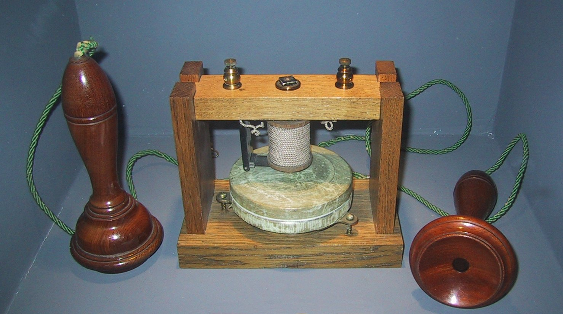

Приложение 2

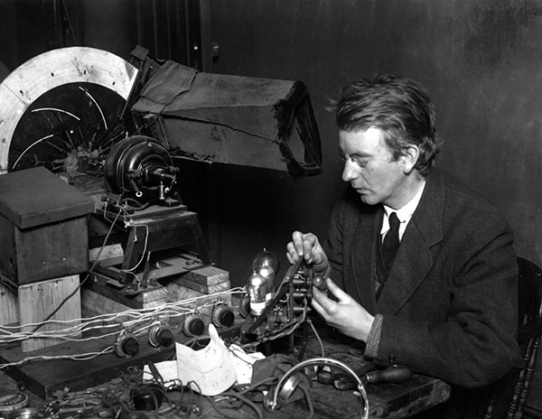

Приложение 3

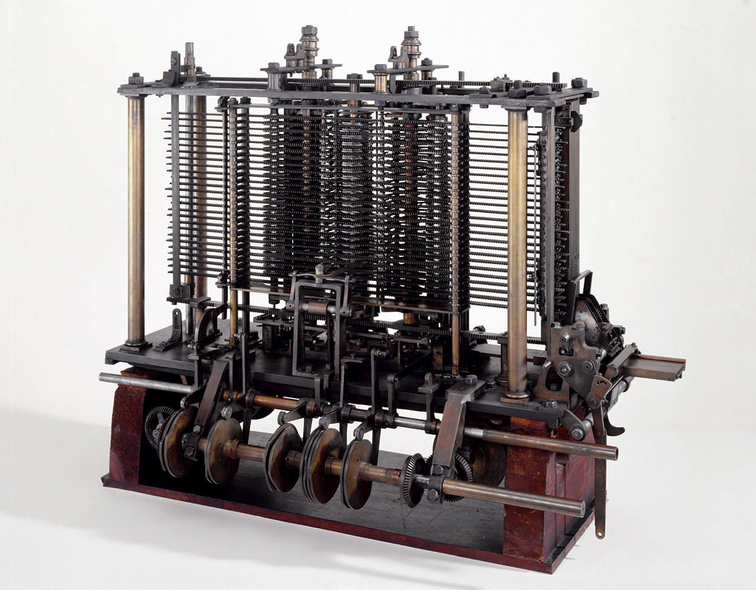

Приложение 4

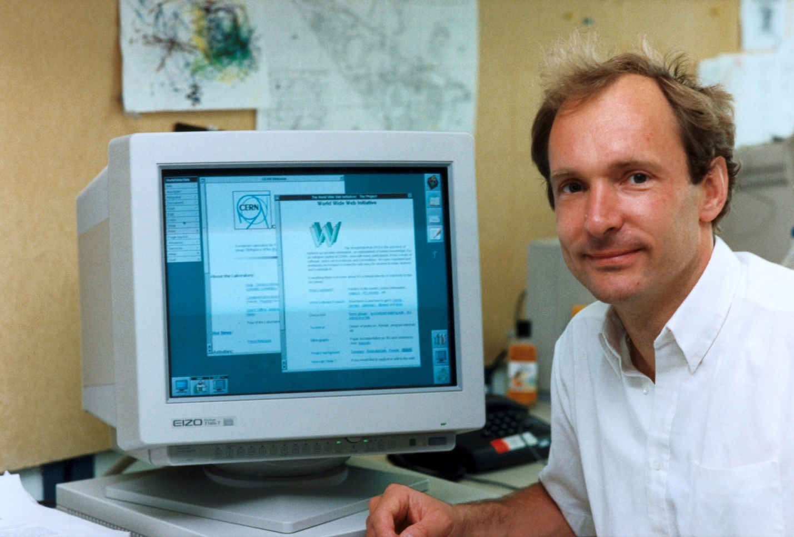

Приложение 5

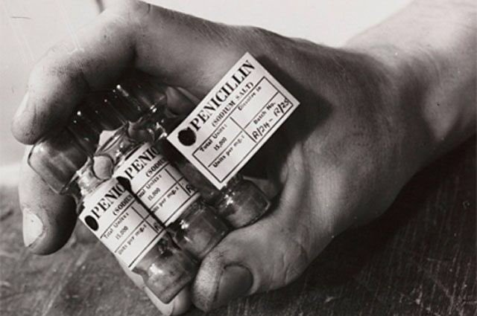

Приложение 6

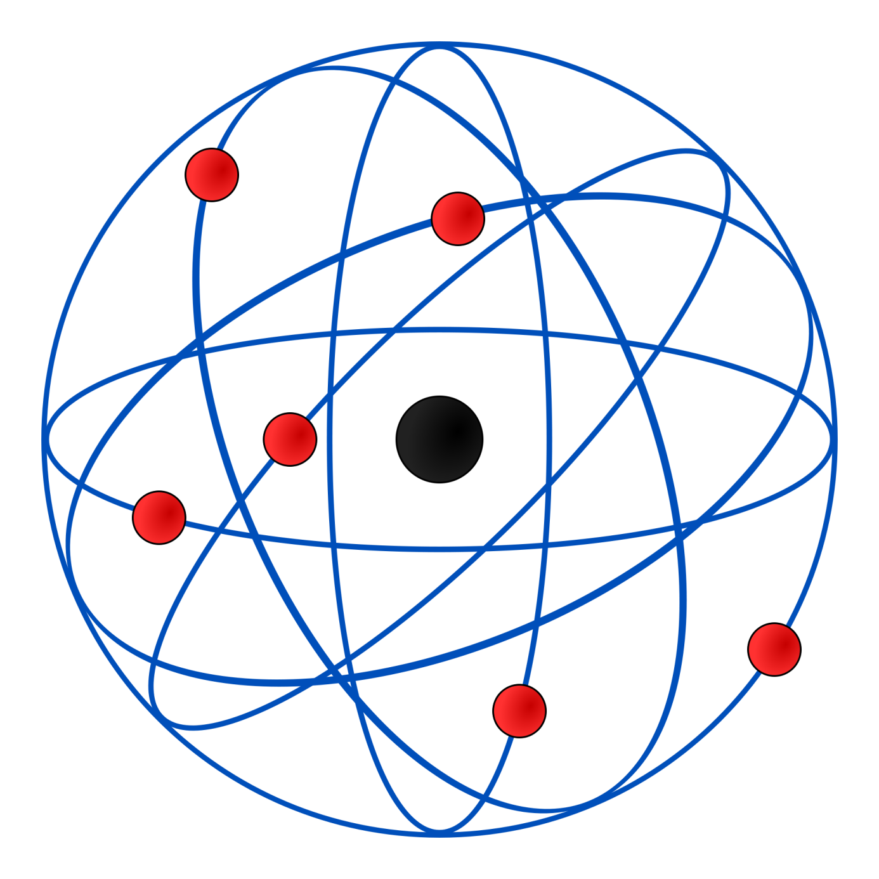

Приложение 7

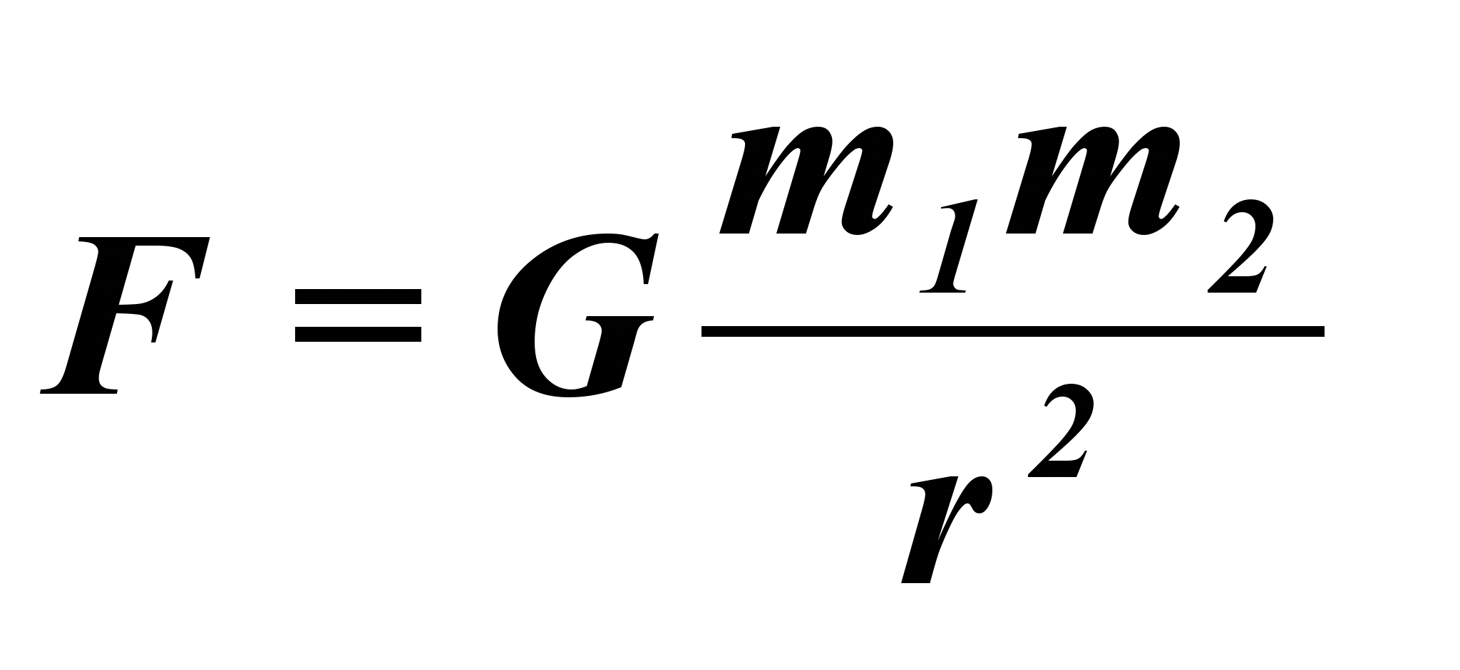

Приложение 8

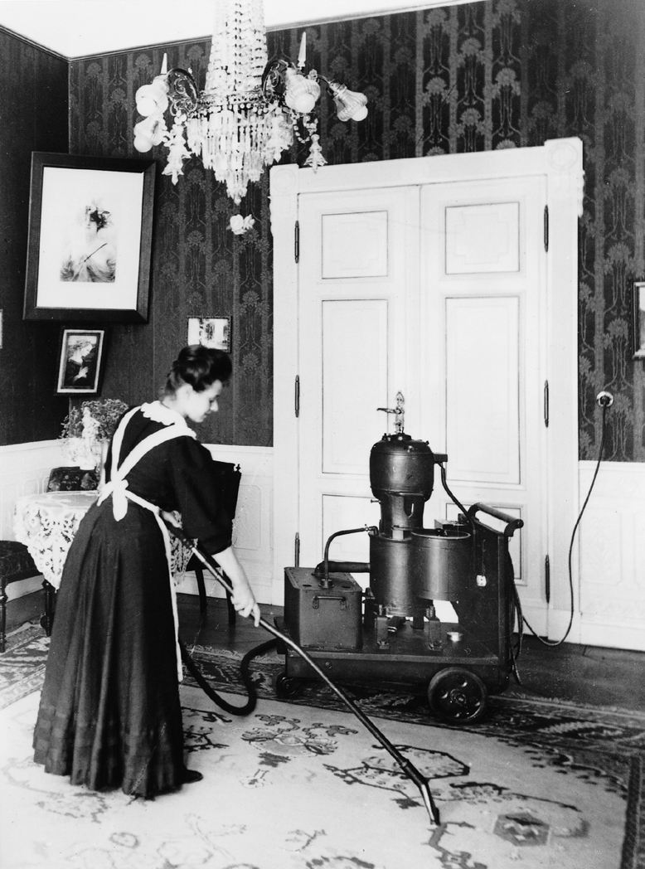

Приложение 9

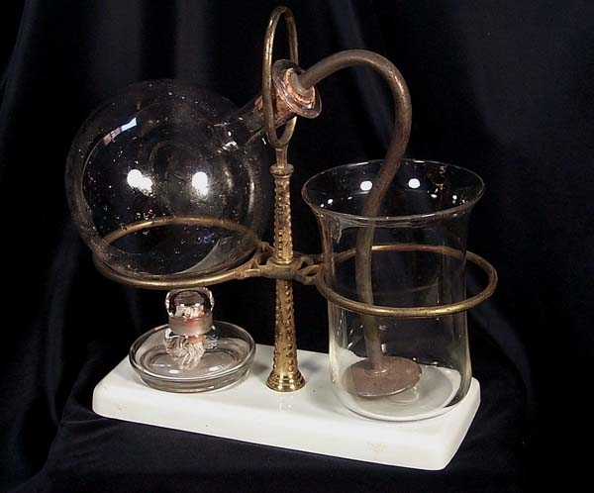

Приложение 10

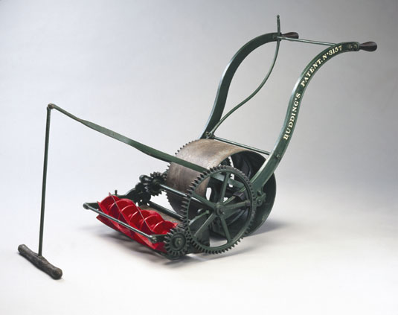

Приложение 11

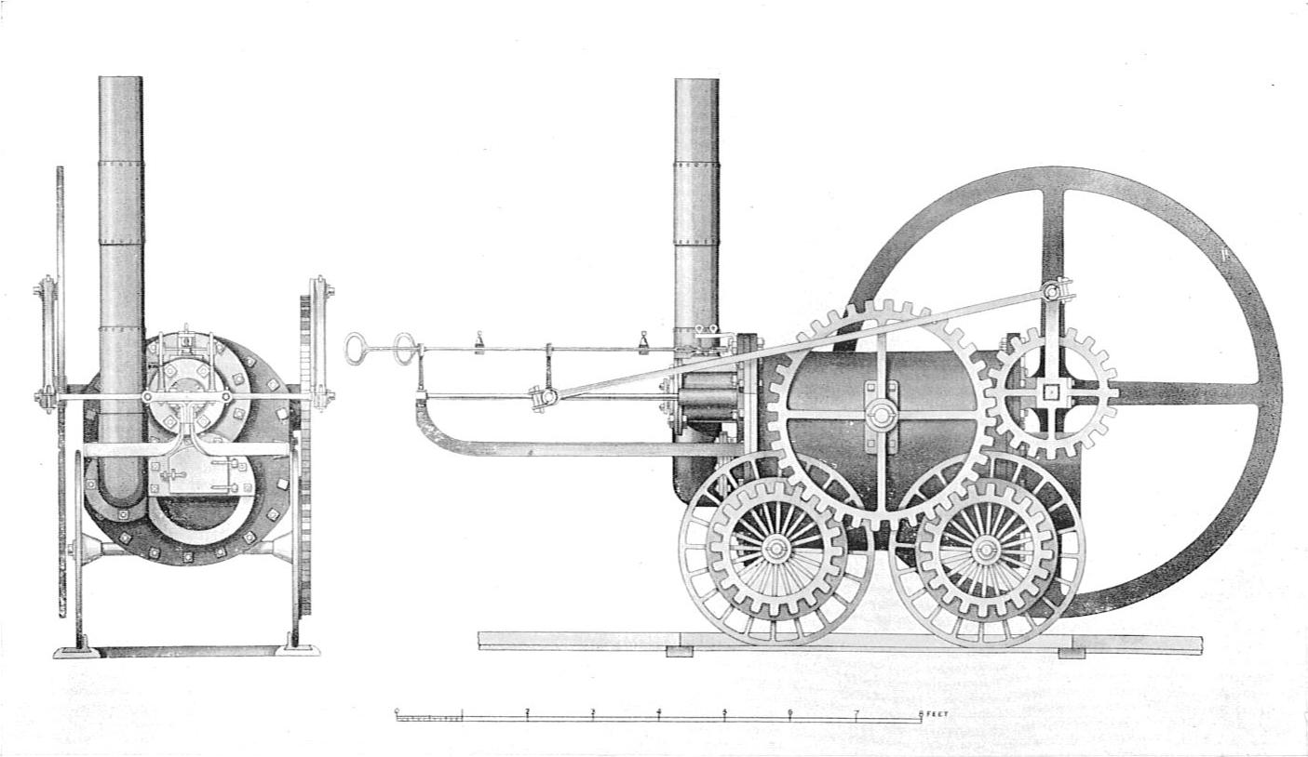

Приложение 12

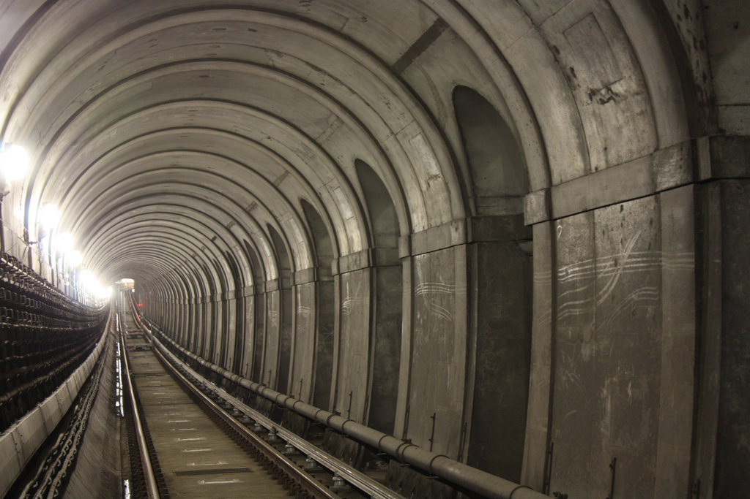

Приложение 13

